29 avril 2021, France

LA MARQUE PETSAFE® MET LA TECHNOLOGIE AU SERVICE DES ANIMAUX

La marque PetSafe®, expert mondial des produits pour animaux de compagnie, développe depuis plusieurs années des solutions ludiques, pratiques et connectées pour répondre aux besoins des animaux de compagnie et de leurs maîtres. A l’approche d’un possible déconfinement, durant lequel, les animaux pourront un peu moins compter sur leurs humains pour se divertir, PetSafe® entend maintenir leur bien-être et les divertir.

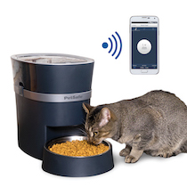
Distributeur de croquettes connecté Smart Feed pour chiens et chats - 195,99€
Pour que les maîtres puissent garder l’esprit tranquille en toutes circonstances, PetSafe® a créé Smart Feed. Ce distributeur de croquettes connecté permet de planifier, à distance, les horaires de repas des chats et chiens via une application. Connecté au Wi-Fi du domicile, le distributeur peut planifier jusqu'à 12 repas par jour de portions d’aliments secs ou semi-humides. L'option « Distribution lente » fractionne les repas en petites quantités sur 15 minutes. Quant à la fonctionnalité Feed Now, elle permet de distribuer instantanément une collation pour récompenser l’animal. Et si le Wi-Fi n’est plus disponible, 4 piles prennent le relais et sauvegardent les programmes définis.

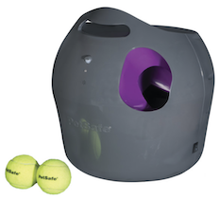
Lanceur de balle automatique - 169,99€
Destiné à tous les chiens, ce lanceur automatique est idéal pour des séances de jeu interactives en intérieur ou en extérieur. Il peut être aisément être transporté et est imperméable. Le lanceur envoie des balles de tennis de dimension standard sur des portées comprises entre 2,5 et 9 mètres et des angles allant jusqu'à 45 degrés. Grâce aux capteurs intégrés la sécurité des animaux et des personnes est préservée et le mode repos automatique permet d'éviter le surmenage de l’animal.

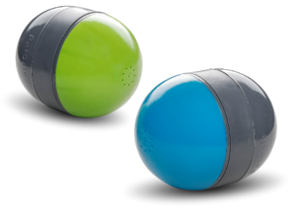
Jouets électroniques pour chien Ricochet - 39,99€
Composé de deux jouets électroniques appairés via Bluetooth, le Ricochet émet un couinement auquel aucun chien ne résiste. Lorsqu’il s’amuse avec le jouet vert, le jouet bleu émet un bruit, ce son « ricochant » d’un jouet à l’autre. Le jeu, qui stimule l’instinct de chasseur du chien, se poursuit aussi longtemps que l’animal interagit avec les balles et s’éteint automatiquement après 30 minutes d’inactivité.

Le jouet électronique Peek-a-Bird™ pour chat - 32,99€
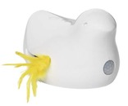
Equipé d’une plume irrésistible qui s’agite et sort à tour de rôle par l’une ou l’autre des deux ouvertures avant de disparaître, ce jeu a été conçu pour répondre aux instincts de chasseur des chats. En mode « jeu continu », il se déclenche, grâce au détecteur de mouvement, au passage du ou des chat(s) et s’active, quoi qu’il en soit, automatiquement toutes les deux heures, pour le plus grand plaisir des félins.

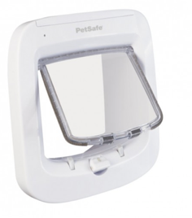
Chatière avec puce électronique - 64,99€
Grâce à sa technologie avancée d’entrée sélective, la chatière à puce électronique PetSafe® permet aux chats de la maison d’aller et venir comme bon leur semble. Grâce à l’identification par radiofréquence (RFID), cette chatière identifie l’ID unique de la micropuce du chat sans nécessiter de collier ou accessoire. Lorsque le chat s’approche de la chatière, elle autorise uniquement l’entrée de votre chat et interdit l’accès aux chats qui ne sont pas programmés, ainsi qu’aux animaux errants.

Disponibles en animalerie, en jardinerie, et sur PetSafe.net/fr

À propos de la marque PetSafe®
PetSafe® Brand est un expert mondial en produits pour animaux de compagnie. Sa large gamme de produits comprend notamment des solutions de dressage et anti-fugue, ainsi que des articles dédiés au jeu et au bien-être de l’animal. Visitez www.petsafe.net/FR pour obtenir de plus amples informations ou connectez-vous sur Facebook, Twitter ou Instagram.

Contact presse :
Sandra Labérenne
06.43.19.13.88/slaberenne@meiji-communication.com

Contact marketing Radio Systems Corporation :
Sibylle Bresler
+44 7540 505 660 / sbresler@petsafe.net

